中山大学本科生（期末/期中）考试
考试科目：《线性代数》（A卷）
学年学期：2020学年第1学期 姓 名：
学 院/系： 数学学院（珠海） 学 号：
考试方式：闭卷/开卷 年级专业：
考试时长：100分钟 班 别：

警示 《中山大学授予学士学位工作细则》第八条：“考试作弊者，不授予学士学位。”

------------以下为试题区域，共三道大题，总分100分,考生请在答题纸上作答------------

- 判断题：下列命题是否正确，正确请证明，错误请举出反例（共 2 小题，每小题 10 分，共 20分）
- 设A是一个2阶方阵，如果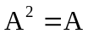，那么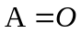或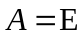。

解：（2分）不正确，（3分）设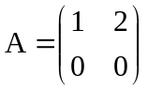，（4分）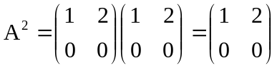，所以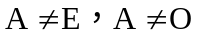（1分）

- 设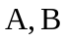为两个2阶方阵，如果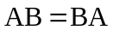，那么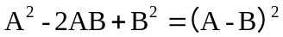。
解：(2分）正确，（2分）（A-B)^2=(A-B)(A-B)
(3分）=A^2-AB-BA+B^2
(3分）=A^2+B^2-2AB
- 计算题（共 5 小题，每小题 12 分，共 60 分）
- 求行列式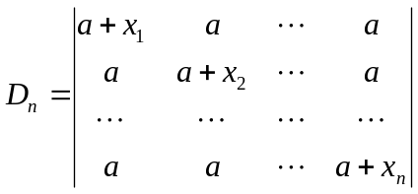

解 按第n列把D_{n} 拆成两个行列式之和：
（6分）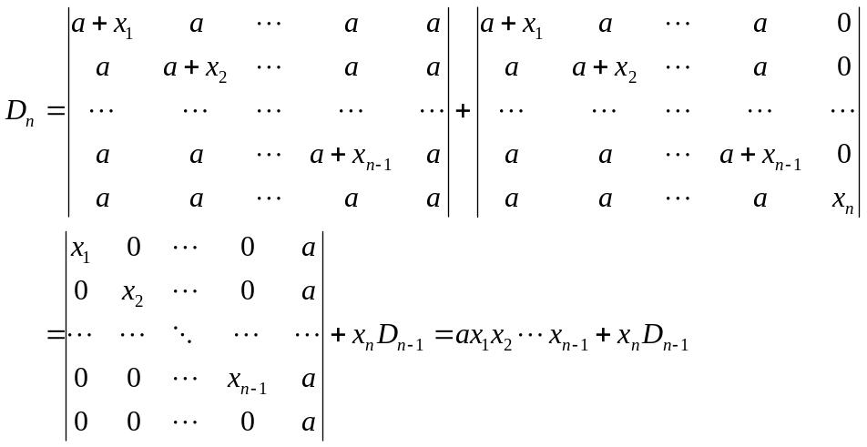

（4分）由此递推公式, 得
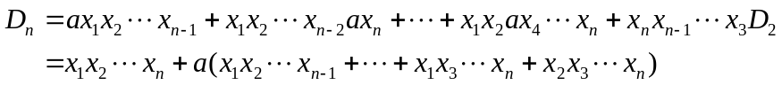
（2分）当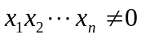时, 有

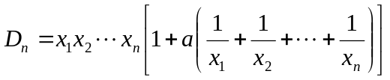
- 计算行列式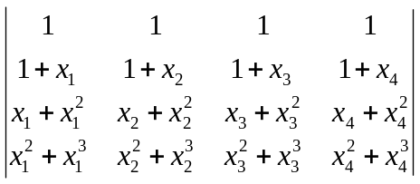

解

（8分）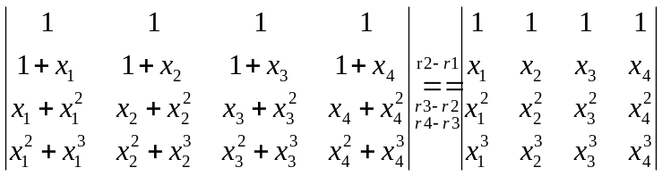

按步骤酌情给分

（4分）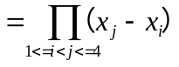

- 已知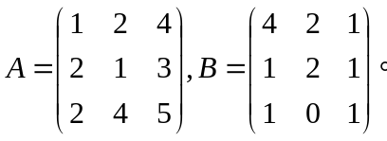求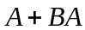以及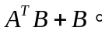

解 （3分） 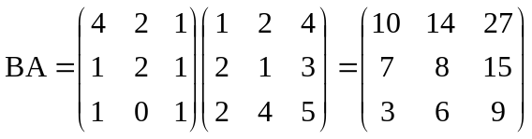
（3分）因此，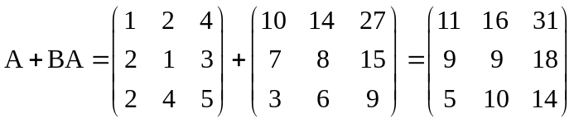

（3分）
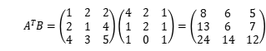
（3分） 因此，
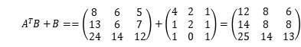

- 计算行列式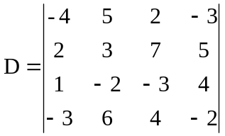

解：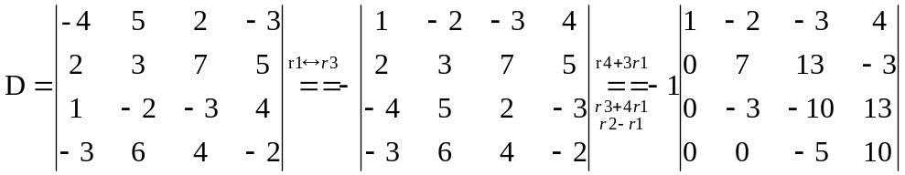
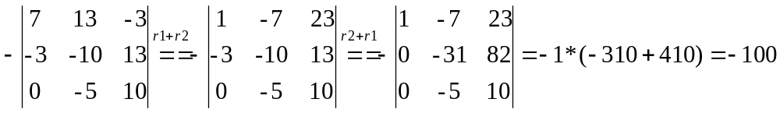
（最后结果2分，按步骤酌情给分，每一步给2-3分，考察定义和性质）

- 设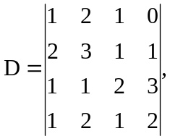，求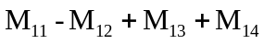
解. （2分）因为
因此
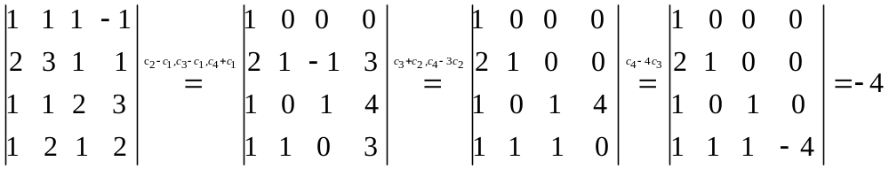
第一步列变换3分，化为上（下）三角5分，答案2分。

- 证明题（共 2 小题，每小题 10 分，共 20 分）
1.5CM
- 证明：在全部n元排列（n>1）中，偶排列和奇排列各占一半。

证明：考虑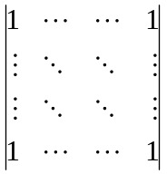，根据行列式的定义，

（5分）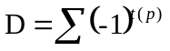，其中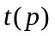是排列的逆序数。

（5分）另一方面，根据行列式的性质，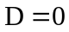。命题得证。

- 设n≥2，证明：如果n级矩阵A的所有元素都是1或-1，则|A|必为偶数。
证明：（考察定义）n阶行列式|A|展开共有n!项。
（3分）按照定义，这n!项每一项都形如1或-1。
（5分）设等于1的项数有k项，那么等于-1的项数就有n!-k项。
于是|A|=k+(-1)(n!-k)=2k-n!
（2分） 因为n≥2，所以2k-n!是一个偶数 。证毕。

